Астаховское сельское поселение, ул.Советская
ПАМЯТНИК ВОИНАМ, ПОГИБШИМ В ГОДЫ ВЕЛИКОЙ ОТЕЧЕСТВЕННОЙ ВОЙНЫ
Ростовская область, Каменский район, Астаховское сельское поселение, хутор Астахов, ул. Советская
Памятник в виде коленопреклоненного солдата со знаменем на постаменте, к постаменту прикреплена плита с именами, у подножия солдата 4 плиты с изображением звезд.
Количество захороненных - 56
Из них известных – 56
Неизвестных: 0

Схема расположения
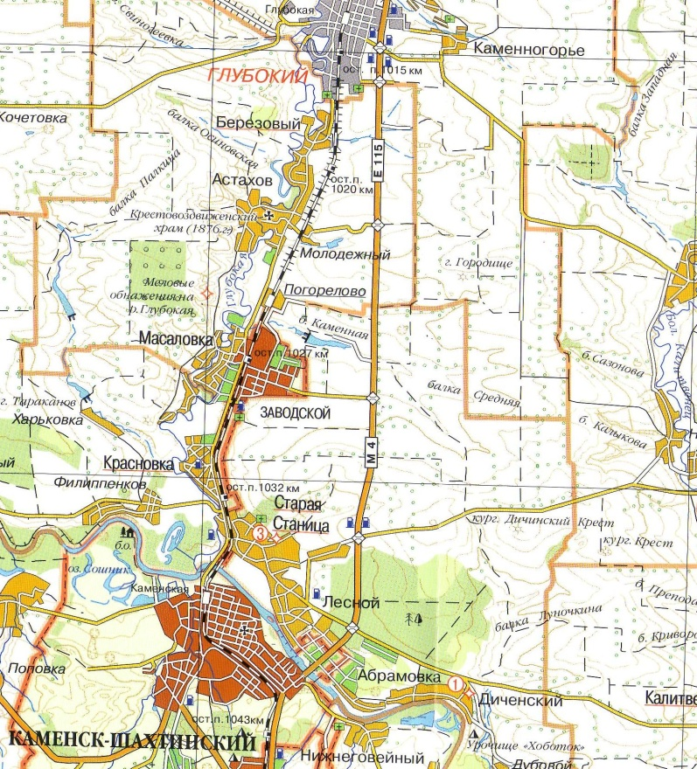

СПИСОК
ВОИНОВ ЗАХОРОНЕННЫХ В ХУТОРЕ АСТАХОВЕ
УЛИЦА СОВЕТСКАЯ
Памятник погибшим в ВОВ воинам (солдат)

№  п/п | Воинское звание | Фамилия, имя, отчество | Год рождения | Дата гибели или смерти | Место захоронения на кладбище, участке кладбища | Откуда перезахоронен
1 | майор | Горбунов Семен Исаевич |  | 15.01.1943
2 | лейтенант | Клычев Николай Александрович |  | 24.01.1943
3 | лейтенант | Алексашин Николай Павлович |  | 26.01.1943
4 | рядовой | Жевтоног Александр Евграфович |  | 25.01.1943
5 | лейтенант | Перенесей Иван Федотович |  | 15.01.1943
6 | младший лейтенант | Шевелев Д.А.
7 | ст. сержант | Иухакин Юрий Михайлович |  | 29.01.1943
8 | ст. сержант | Володько Сергей Сергеевич |  | 1943
9 |  | Близнюков И.Ф.
10 | сержант | Терещенко П.И.
11 | сержант | Власов Иван Павлович |  | 15.01.1943
12 |  | Медведев Николай Тихонович
13 | лейтенант | Шишак Иван Лаврентьевич. |  | 11.02.1943
14 | мл. сержант | Буканов Григорий Евлампиевич |  | 06.01.1943
15 | рядовой | Кудреватых Петр Иванович  (на плите: ряд. Кудреватюк П.И.) |  | 18.01.1943
16 |  | Стародубцев Ф.И.
17 | рядовой | Миронов Владимир Ильич |  | 11.02.1943
18 |  | Крылов Иван Алатанович  (на плите: Крылов И.П.) |  | 20.01.1943
19 |  | Калитка И.В.
20 | рядовой | Морганов Якоб  (на плите: ряд. Моргунов Я.) |  | 01.02.1943
21 |  | Рыжкин Иван Андреевич |  | 22.01.1943
22 | рядовой | Ступка Сергей Яковлевич. |  | 12.12.1943
23 | рядовой | Тихонов Иван Сергеевич |  | 04.02.1943
24 | рядовой | Федоренко Григорий Павлович |  | 30.01.1943
25 | рядовой | Шульгин Ефим Ильич  (на плите: Шульин Е.И.) |  | 03.02.1943
26 | рядовой | Москаленко Александр Петрович |  | 15.01.1943
27 | рядовой | Лысаченко Федот Андреевич |  | 11.11.1941
28 | старшина | Степетов Алексей Осипович  (на плите: Станетов А.О.) |  | 21.12.1942
29 |  | Каравацкий Н.М.
30 |  | Коваленко Ф.Я.
31 | рядовой | Мушинский Петр Иванович. |  | 10.07.1942
32 |  | Гусев А.А.
33 | мл. сержант | Мельников Владимир Ефремович |  | 15.01.1943
34 | гв. рядовой | Брыкин Семен Иванович |  | 16.01.1943
35 | рядовой | Богачев Петр Максимович |  | 12.02.1943
36 |  | Зубахин Николай Петрович |  | 18.01.1943
37 | рядовой | Катаев Михаил Ильич |  | 18.01.1943
38 | гв. рядовой | Кузнецов Леонид Васильевич |  | 20.01.1943
39 | рядовой | Кудряков Афринац Александрович  (на плите:Кудряшов А.А.) |  | 20.01.1943
40 | рядовой | Рютиков Василий Митрофанович |  | 23.01.1943
41 | рядовой | Усманов Талибжан |  | 22.01.1943
42 | рядовой | Химзов Яков Никифорович  ( на плите: Хамзов Я.Н.) |  | 19.01.1943
43 | рядовой | Хохлов Петр Павлович |  | 14.01.1943
44 | старшина | Совенко Харлампий Онофриевич  ( на плите: Савенко Х.О.) |  | 21.12.1942
45 | рядовой | Северин Павел Семенович |  | 15.01.1941
46 | рядовой | Романенко Петр Емельянович  (на плите: Романченко П.Е.) |  | 01.02.1943
47 | рядовой | Ляпиев Сталяки Мингазович  ( на плите: Ляпцев С.М.) |  | 05.02.1943
48 |  | Трофимов Е.Н.
49 |  | Богачев А.А.
50 |  | Яциев С.М.
51 |  | Нижурин И.Н.
52 |  | Шандалов В.К.
53 |  | Плешивцев Г.В.
54 |  | Трофимов Е.
55 |  | Анасов П.М.
56 |  | Лаврентьев М.И.

